Расписание МБОУ СОШ №38
«15» марта 2024г.

Класс | Предмет | Учитель | Тема урока | Материал для изучения (страницы учебника, пособия, ссылки на интерактивные ресурсы) | Домашнее задание
8а | Алгебра | ШишкинаО.С. | Линейные неравенства с одной переменной и их решение | Ссылка на видеоурок в РЭШ,8класс,урок 41: https://resh.edu.ru/subject/lesson/2578/control/1/#203683  Прослушать  Выполнить тренировочные задания,  контрольные задания | Учебник: Алгебра,8  Никольский С.М.  №804 (1столб)  №809(а,б)
8а | физика | Насибуллина Г.Г. | Работа электрического тока. Мощность электрического тока | П 50-52 упр 26 зад 1.2 | П 50-52 упр 25 зад (2.3)
8 «А» | история | Халафутдинова М.А. | Экономическая и финансовая политика правительства | - П.23  - Выполнить задания в Смарт-тетради:  https://edu.skysmart.ru/student/tuvupileta | П.23, перессказ,  Карта атласа с. 15
8 «А» | Русский язык | Никифорова Е.Д. | Обобщающие слова при однородных членах предложения. | https://disk.yandex.ru/i/OjOiHjNLQf6cXg  Повторить тему Однородные и неоднородные определения, посмотрев видеоурок.  https://disk.yandex.ru/i/VOzurhKvjyjFlw  Посмотреть видеоурок по ссылке.  Вклеить в тетрадь для правил  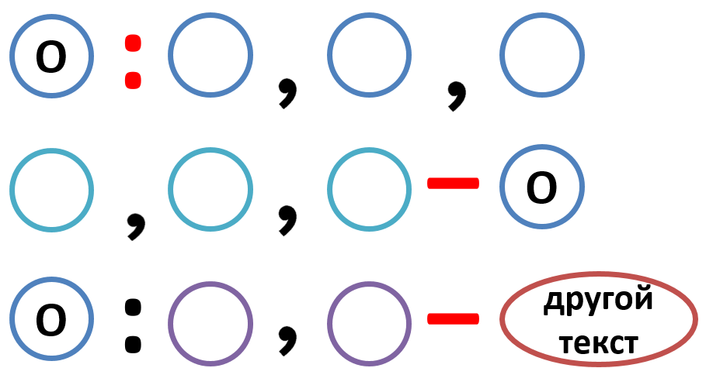  Упр. 266 из учебника (распределять на группы не надо)  Карточки упр.1 и 2 | Вариант № 573332 https://rus8-vpr.sdamgia.ru/test?id=573339  На сайте РЕШУ ВПР  https://edu.skysmart.ru/student/boridibose  на сайте СКАЙСМАРТ
8А | химия | Хайбрахманова Д.И. | Получение и химические свойства оснований | https://resh.edu.ru/subject/lesson/2443/start/ | ТЗ и КЗ к уроку.  §40, задание 3(письменно)
8 а | география | Анохина Н.С. | Высотная поясность в горах на территории России. ПР. «Объяснение различий структуры высотной поясности в горных системах» | П. 35, стр.221-222, атлас, стр.31 | Выполнить практическую работу письменно
8А | Английский язык | Никифорова Е.Д. | Условия проживания в городской/сельской местности | Стр. 92-93 учебник  Списать информацию с презентации.  https://disk.yandex.ru/i/7lZeZ8epm8ZqLg | Упр. в презентации  слайд 11

Русский язык
Упр.1. Спишите предложения. Найдите в них обобщающие слова и однородные члены. Подчеркните их как члены предложения. Расставьте знаки препинания.
1) На день рождения были приглашены немногие две сестры-соседки и кузен.
2) К столу подавались великолепные блюда а именно заморский суп тигровые креветки пирог и мороженое.

Упр. 2. Прочитайте предложения (знаки препинания не расставлены). Найдите среди них и выпишите предложения с обобщающими словами при однородных членах. Расставьте знаки препинания.
1) Ни сверху ни снизу ни с боков ничто не прикрывало нас от ветра.
2) Ни шквалистый ветер ни хлещущий в лицо дождь ни волны ничто не могло испугать отважных моряков.
3) Нарядные витрины украшенные стены домов многочисленные плакаты и рекламные щиты повсюду будто становятся ярче и наряднее в праздничные дни.
4) Огромные витрины граффити на стенах домов плакаты и рекламные щиты все средства используют власти для придания праздничного настроения городу.
5) Пожилые и молодые грустные и весёлые гости и хозяева никто не остаётся без мероприятий и развлечений.
6) Никто не будет в праздничные дни недовольным и хмурым обиженным и обделенным забытым и одиноким.

